PORTFÓLIO
GRUPO DE TRADIÇÃO CARETAS PÉ DE SERRA

📸 Instagram: @caretas_pedeserra

• QUEM SOMOS?
Brincantes e artistas de tradição popular, compostos por crianças e adolescentes de famílias de baixa renda, principalmente da zona rural. Vivenciam a cultura do ciclo pascoal de forma organizada e criativa, rústicos, chocalhos e chicotes na mão mantêm viva uma expressão única do patrimônio cultural cearense, promovendo a inclusão e a valorização da identidade local, preservando a arte popular ao percorrer sítios, vilarejos e cidades, levando cultura às comunidades menos favorecidas. Com máscaras e trajes rústicos, chocalhos e chicotes na mão mantêm viva uma expressão única do patrimônio cultural cearense, promovendo a inclusão e a valorização da identidade local.

Histórico de Ações e Atividades

2016
Estreia no Geoparque Riacho do Meio com cortejo e brincadeiras.

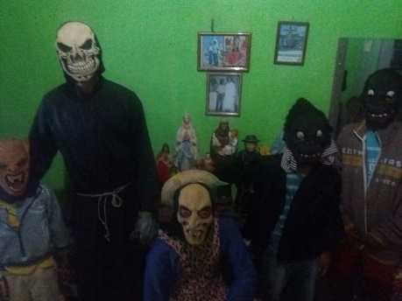

2017/2018
Cortejo e brincadeiras pelo Sitio Riacho do Meio e Visita aos Caretas de Jardim.
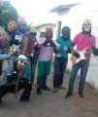

2019
Oficina de máscaras e coleta de material reciclável para confeccionar as máscaras do 1º Festival de Caretas Pé de Serra no GEOPARK RIACHO DO MEIO e Cortejo da Festa de Santo Antônio, promoveu a arrecadação de alimentos no assentamento São Judas Tadeu.
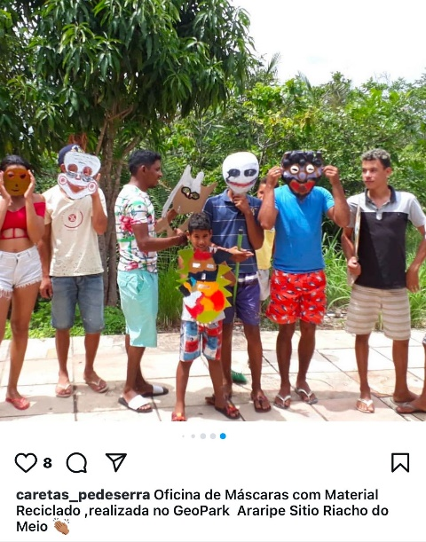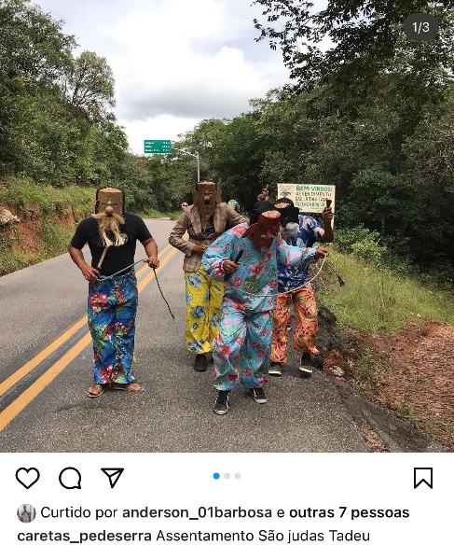
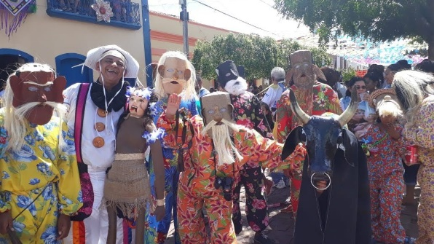

• 1ª EDIÇÃO DO FESTIVAL DE CARETAS PÉ DE SERRA DO DISTRITO DO CALDAS
https://www.youtube.com/watch?v=jI2dcCLkQxQ
https://www.youtube.com/watch?v=X7brpfrMzzw

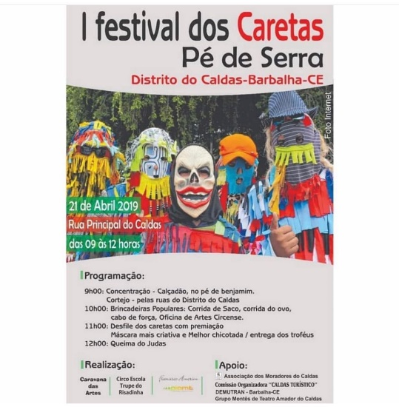

2020/2021 PANDEMIA -LIVES
•LIVE do Festival Nacional Loucos em cena.
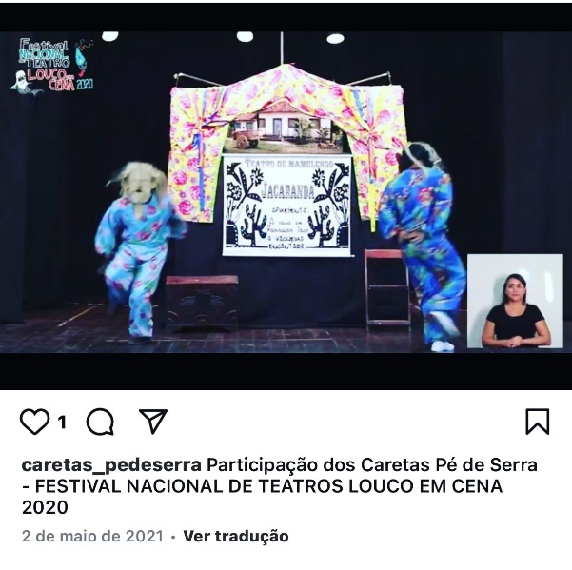
LIVE Solidária do Partido dos Trabalhadores
https://www.youtube.com/watch?v=v9PtOveWpxk

2022

- Contemplado no XVII CEARÁ DA PAIXÃO -2022

Retorno com presença no Cortejo do Pau da Bandeira de Barbalha, Festival de Caretas e oficinas em escolas públicas e trilha ecológica. Participação no Pau da Bandeira do Horto em Juazeiro e cortejo do padroeiro de Santa Cruz.

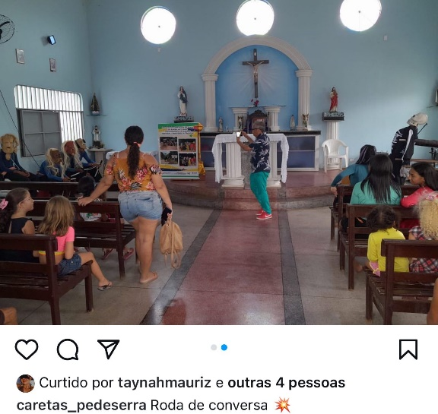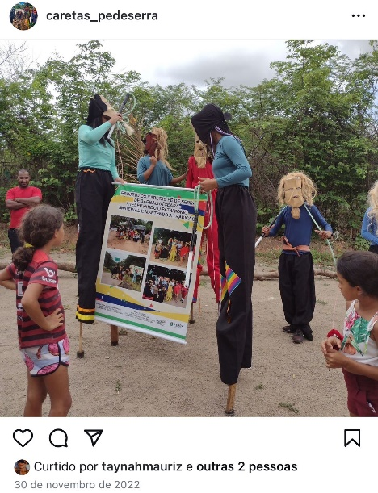

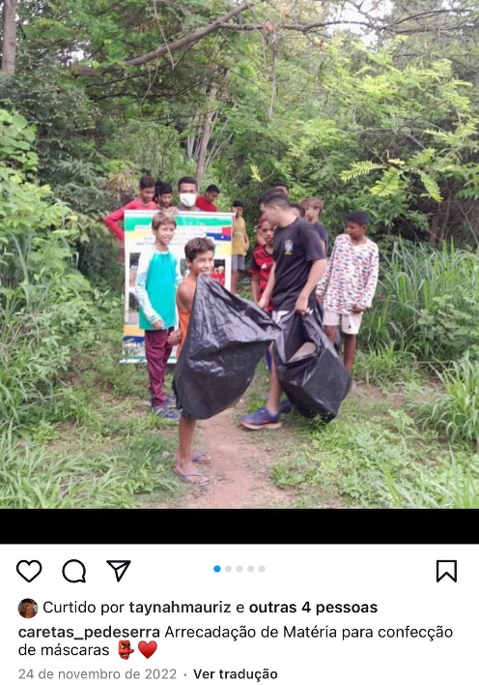

•Participou do Encontro dos caretas no terreiro ARTE E TRADIÇÃO

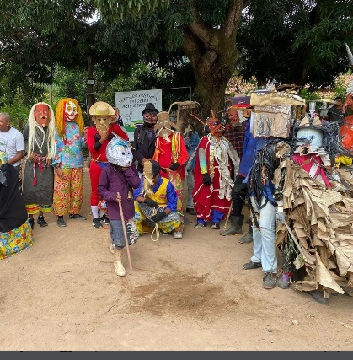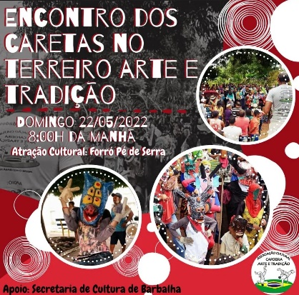

• LIVE DO PROJETO CARETAS PÉ DE SERRA – TEMA Patrimonio imaterial e mantendo a tradição.

https://www.instagram.com/tv/Clha8RtJDyF/?igsh=emxibHM5a2tqaDdx

2023

• 2 ª Edição do Festival do Caretas pé de serra como Assistente de Produção e Brincante
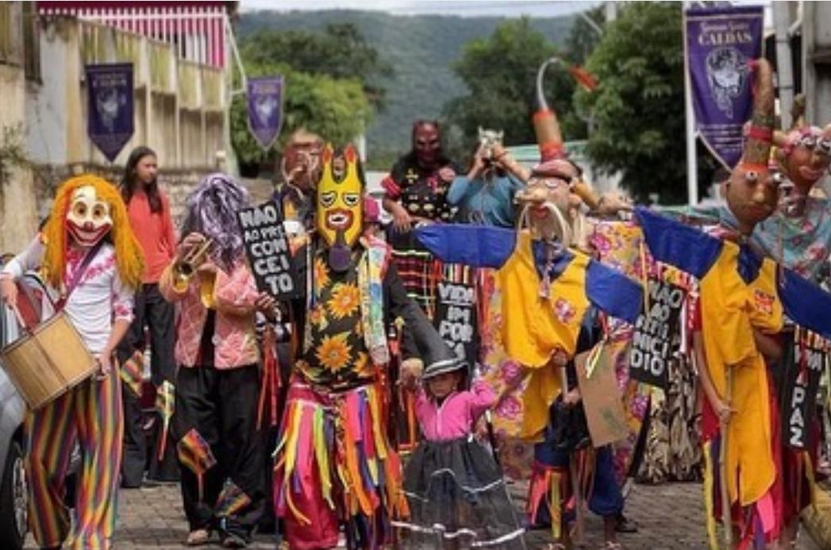
https://www.youtube.com/watch?v=1cLO9rScBNY
https://www.youtube.com/watch?v=0Be7uMXfv2U

• Oficinas de máscaras na Escola Municipal Gregório Calou no Sitio Santa Cruz.
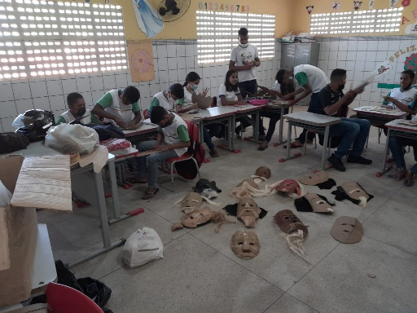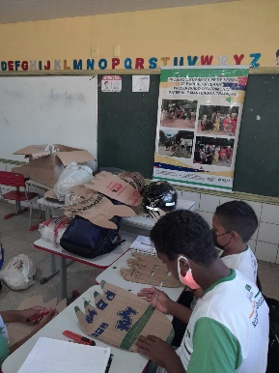

2024

- Contemplado no XVIII CEARÁ DA PAIXÃO

• 1 ª CARAVANA DOS CARETAS PÉ DE SERRA INTINERENTE, com apoio da Secretaria de Cultura e Turismo de Barbalha.
https://www.youtube.com/watch?v=Yi7r7cxy1_w
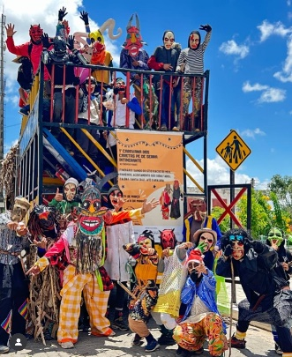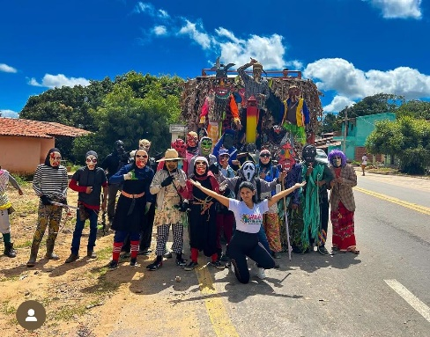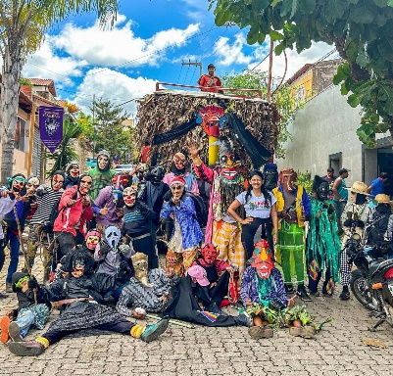
• OFICINAS DE MÁSCARAS E ADEREÇOS NA ESCOLA GREGORIO CALLOU, com apoio do Mirante do Caldas e Dragão do Mar.
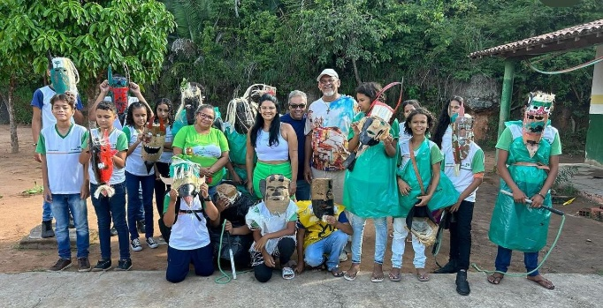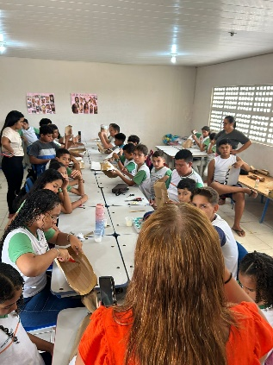
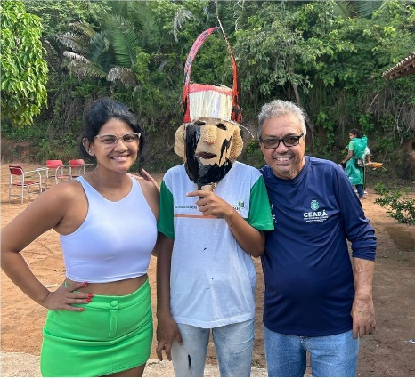
• OFICINAS DE MÁSCARAS GIGANTES EM PAPELÃO, com apoio da SECULT.
https://www.youtube.com/watch?v=dDUO04KhI2Q
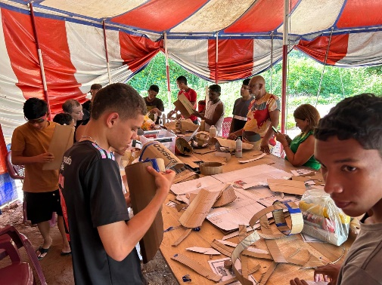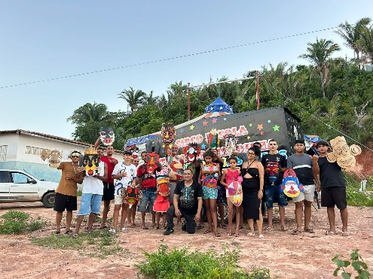
• PROMOVEU OFICINA DE XILOGRAVURA – MINISTRADA PELO MESTRE DE CULTURA FRANCORLI
https://www.youtube.com/watch?v=Yp3f8TBB71U
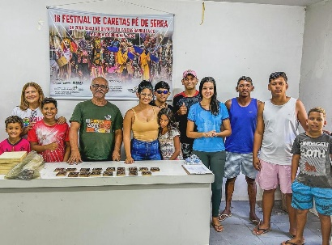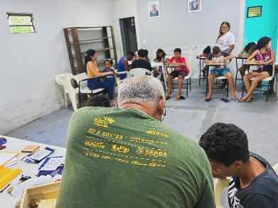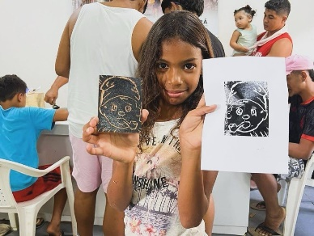

• 3 ª EDIÇÃO DO FESTIVAL DE CARETAS PÉ DE SERRA COM TEMA A FORÇA DO BRINCAR – com apoio da SECULT.
CARETAS CALDAS 2024 - YouTube
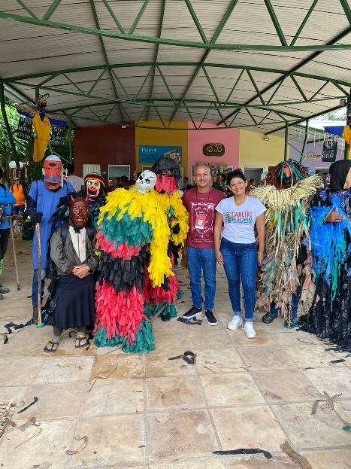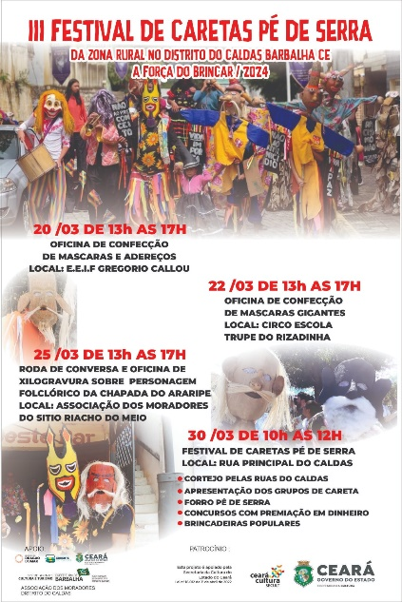

• PRODUZIU O DOCUMENTARIO – CARETAS PÉ DE SERRA GUARDIÕES DA TRADIÇÃO- com apoio da Lei Paulo Gustavo.
https://www.youtube.com/watch?v=UmTIBa4rBxs

